**Game Design Projeto Xplode’em’Up!**

Autores: Arionildo Escouto e William Schneider

Data: 29.03.2017

1. **Conceito**

Shooter sidescroller onde o herói está preso dentro de uma base alienígena e deve usar todas suas armas para tentar fugir.

1. **Personagens**
   1. Soldado que foi capturado por alienígenas e teve parte de sua memória apagada sabendo apenas que está em perigo e que deve fazer todo o possível para salvar a própria vida antes que seja recapturado.

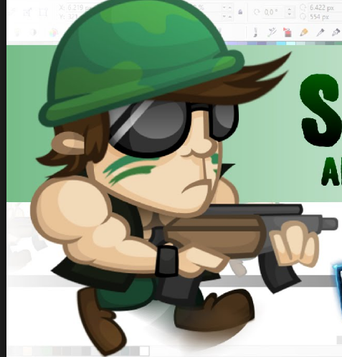

2.2 Aliens/Monstros

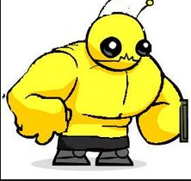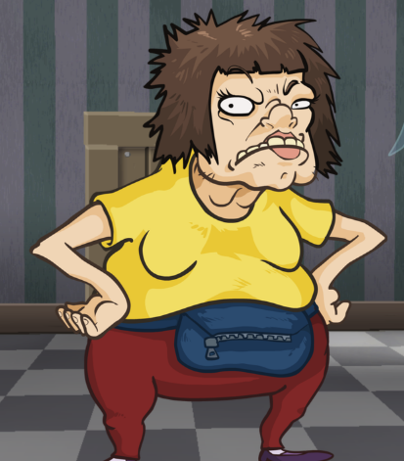

2.3 Aliens/Monstros escudo

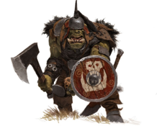

2.4 Boss, Alien Grande



1. **Cenários e Fases**

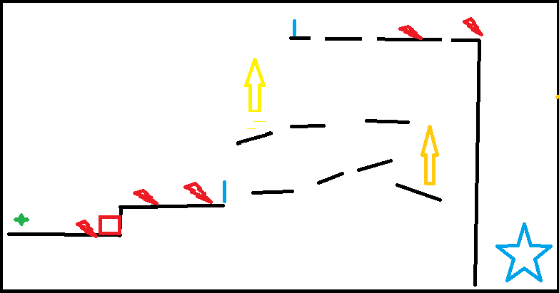

* 1. **Fase #1**

Fase com inimigos básicos para ensinar ao jogador sobre os perigos do jogo.

Na primeira sala do jogo haverá:

- Cadeira/poltrona com travas para os braços e pernas (https://www.youtube.com/watch?v=59sKtjKDPPQ);

- Mesa para computador;

- Assento para a mesa;

- Computador (monitor e gabinete podendo ser um objeto só, tipo all-in-one);

- Painel com botões (Google: interior millenium falcon star wars) para posicionar na parede.

Nos corredores haverão:

- Janelas;

- Painéis não interativos;

- Plataformas de Checkpoint;

- Caixas metálicas.

* 1. **Fase #2**

Fase com mais plataformas e puzzles para forçar o jogador a sair de diversas situações e gerenciar bem os recursos coletados, pois não conseguirá matar todos os monstros de forma tão simples.

**3.3 Fase#3**

Fase com inimigos e plataformas com boss no final, para o jogador pôr em prática tudo o que aprendeu e finalmente se livrar dos inimigos.

1. **Gameplay e Mecânicas de jogo**

Percorrer as fases utilizando as ferramentas disponíveis para progredir antes que o herói seja capturado pelos alienígenas. Caso seja pego, o herói será detido em sua cela e terá de percorrer todo o caminho até a saída novamente.

* 1. **Interface de jogo**

Na tela o jogador verá sua barra de Vida e um menu Inventário para rápido acesso aos itens coletados durante o jogo.

* 1. **Comandos e Controles**

Botões A e D / Setas Direita e Esquerda = Movimento.

W / Seta Cima = Pular.

Cursor do Mouse = Mirar.

Botão esquerdo do mouse = Atirar/Usar item.

Roda do mouse = Selecionar item no menu Inventário.

* 1. **Regras básicas e Pontuação**

A pontuação do jogo se dará de acordo com o tempo levado para concluir cada fase, quanto mais tempo sobrando, melhor. O sistema de progressão será desbloquear novas armas e ferramentas.

* 1. **Itens, Armas e Equipamentos**

O jogador poderá coletar ferramentas para desbloquear salas espalhadas pelas fases para obter armas melhores.

* + 1. **Arma #1 Metralhadora**

Metralhadora simples, com tempo de recarga consideravelmente alto. Pode ser recarregada a qualquer momento.

* + 1. **Arma #2 Lança-Chamas**

Sua carga acaba rápido, porém causa muito dano em área aos inimigos.

* + 1. **Arma #3 Granada**

Usada para explodir objetos, paredes enfraquecidas e principalmente INIMIGOS! >:D

* + 1. **Arma #4 Armas Laser (Muito usada por inimigos)**

Arma com alto potencial de destruição, geralmente melhores que armas produzidas por terráqueos.

* + 1. **Item #1 Faca**

Pode ser usada tanto para combate corpo-a-corpo quanto para abrir fechaduras ou ainda para cortar coisas. No caso de abrir fechaduras, este item se torna inutilizável.

* + 1. **Item #2 Gancho**

Usado para o jogador fixar em locais específicos.

* + 1. **Item #3 Corda**

Usada para se pendurar ou também como uma arma (poucos inimigos serão afetados).

1. **História e Enredo**

Um soldado foi sequestrado por alienígenas que acabaram apagando partes mais recentes de sua memória, e agora, estando perdido no meio do espaço, ele está tentando achar uma maneira de voltar pra Terra.

1. **Mercado**

Jovens adultos.

* 1. **Público alvo**

De 18 – 25 anos

* 1. **Tempo de jogo previsto**

10 minutos (Seguindo os caminhos mais rápidos).

* 1. **Concorrentes**

Mine Sweeper, Bomberman e quaisquer outros jogos com muita explosão.

* 1. **Diferencial**

Uma nova mecânica para shooters sidescroll.

* 1. **Monetização**

Anúncios (Ainda a definir).

1. **Tecnologia**

|  |  |  |
| --- | --- | --- |
| Categoria | Software | Versão |
| Arte | 3D Studio Max | 2016 |
| Som | (Indefinido) | N/A |
| Motor de Jogo | Unity 3D | 5.5.2f1 |
| IDE | Visual Studio | 2015 |
| Linguagem de Programação | C# | 5 |
| Gerenciamento de Projeto | Trello | N/A |
| Versionamento de Projeto | Git | N/A |

1. **Som**

Som espacial, estilo clássico.